МИНИСТЕРСТВО ОБРАЗОВАНИЯ КИРОВСКОЙ ОБЛАСТИ

Кировское областное государственное профессиональное образовательное

бюджетное учреждение

«Слободской колледж педагогики и социальных отношений»

**ОТЧЕТ**

**по учебной практике**

**ПМ.02. Осуществление интеграции программных модулей.**

**Тема: «Разработка проекта для мед лаборатории»**

Студента

Анфилатов Андрей Алексеевич

Группа 22П-1

Специальность 09.02.07 Информационные системы и программирование

___________/_ Калинин Арсений Олегович__

Подпись расшифровка

2025 год

## **Содержание**

1. Анализ предметной области
2. Техническое задание
3. Пояснительная записка
4. Руководство оператора
5. Работа в системе контроля версий
6. Авторизация и БД (импорт)
7. Авторизация
8. Функция лаборанта
9. Диаграммы
10. Функции бухгалтера
11. Функции лаб - исследователя
12. Разработка тестовых наборов и тестовых сценариев
13. Отладка программного модуля
14. Заключение

## **1. Анализ предметной области**

****Анализ предметной области (МедЛаборатория)****

****Описание организации:****  
Медицинская лаборатория предоставляет услуги по диагностике, анализам и исследованиям. Основные подразделения:

* Регистратура (прием пациентов).
* Лаборатория (проведение анализов).
* Бухгалтерия (финансовые операции).
* Администрация (управление).

****Основные задачи:****

* Учет пациентов и страховых данных.
* Планирование лабораторных исследований.
* Управление оборудованием.
* Формирование финансовых отчетов.

****Категории пользователей:****

* Администратор.
* Пациент.
* Лаборант.
* Бухгалтер.
* Аналитик.

****Функции ПО:****

* Учет пациентов.
* Оформление заказов.
* Управление оборудованием.
* Формирование отчетов.

## **2. Техническое задание**

* 1. ****Основания для разработки:****

1. Внутренний приказ ООО "МедЛаборатория".
2. Требования к автоматизации процессов.
   1. ****Назначение:****
3. Учет пациентов и заказов.
4. Управление услугами.
5. Взаимодействие со страховыми компаниями.
   1. ****Требования:****
6. ****Функциональные:**** Регистрация пациентов, управление заказами, учет оборудования.
7. ****Надежность:**** Ежедневное резервное копирование.
8. ****Технические средства:**** Сервер (Windows Server/Linux), СУБД (Microsoft SQL Server/PostgreSQL).

## **3. Пояснительная записка**

****Цель проекта:****  
Разработка базы данных для учета пациентов, заказов и услуг медицинской лаборатории.

****Используемые технологии:****

* СУБД: Microsoft SQL Server.
* Язык программирования: T-SQL.
* ОС: Windows Server/Linux.

****Реализованные функции:****

* Регистрация пациентов.
* Управление заказами.
* Учет оборудования.
* Формирование финансовых отчетов.

## **4. **Руководство оператора****

****Запуск системы:****

1. Откройте ****SQL Server Management Studio****.
2. Подключитесь к базе данных.

****Основные функции:****

* ****Регистрация пациента:****
  + Введите данные в таблицу ****Пациенты****.
* ****Создание заказа:****
  + Выберите пациента и добавьте услуги.

## **5. **Работа в системе контроля версий****

****Используемая система:**** GitHub.  
****Действия:****

1. Создан репозиторий для проекта.
2. Загружены файлы: исходный код, документация.
3. Регулярные коммиты для отслеживания изменений.

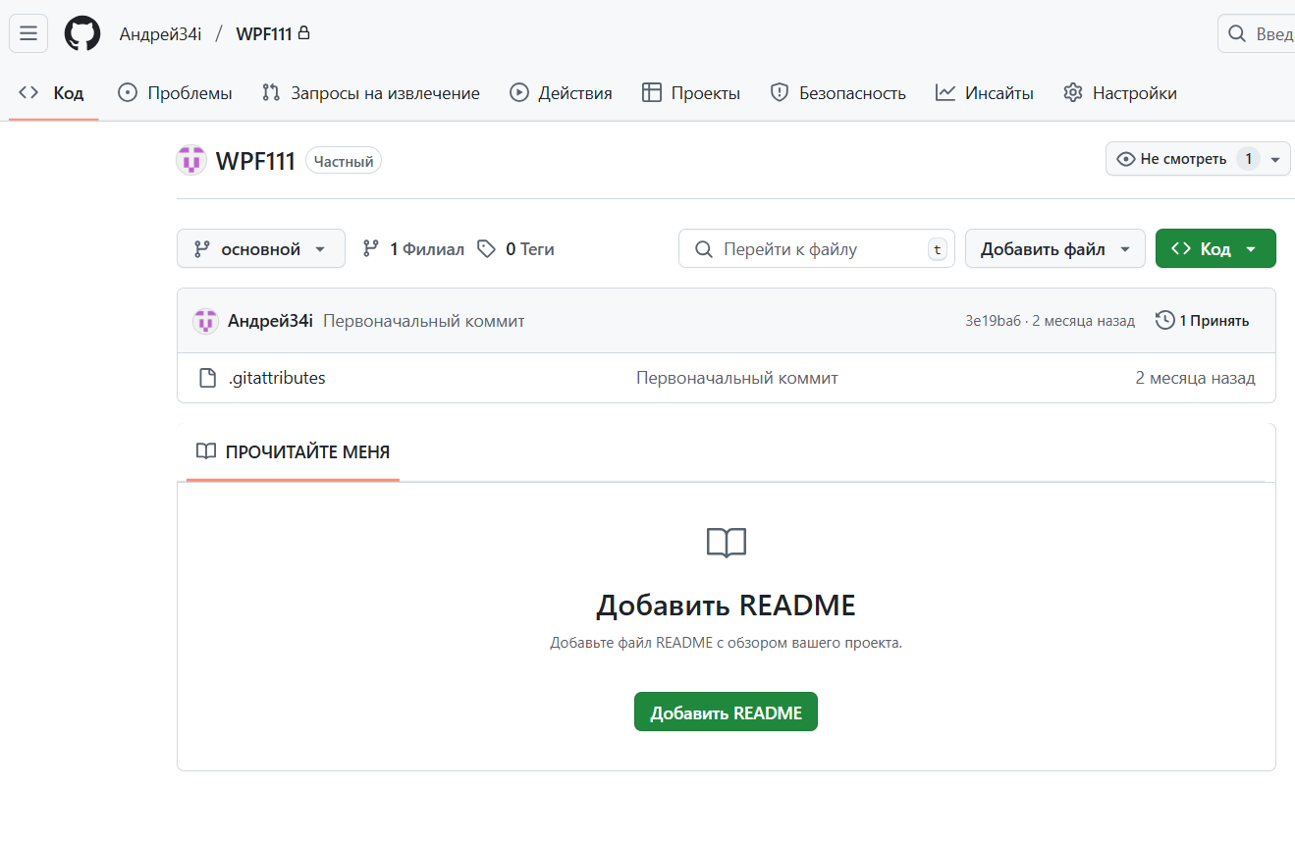Рисунок 1 - Репозиторий GitHub

## **6. Авторизация и БД (импорт)**

БД

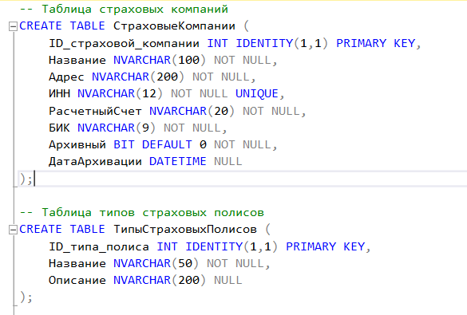

Рисунок 2 - Создание таблиц БД

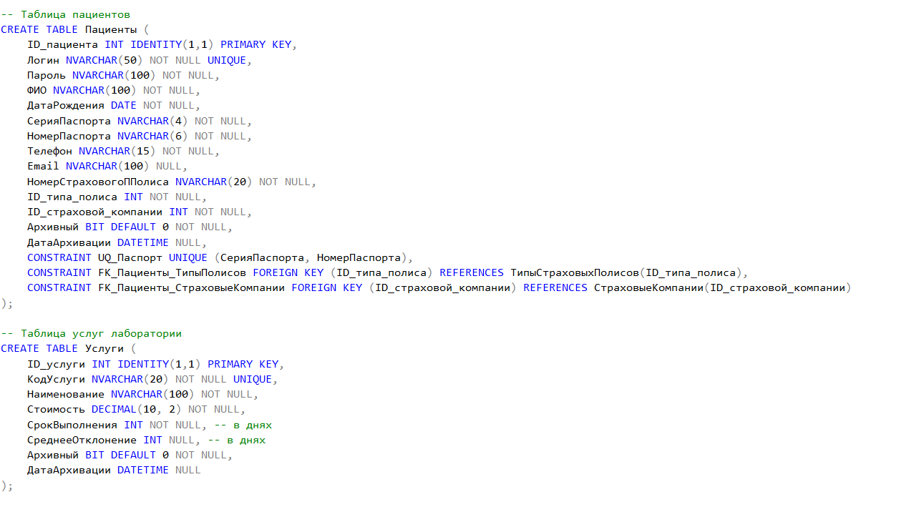Рисунок 3 - Создание таблиц БД

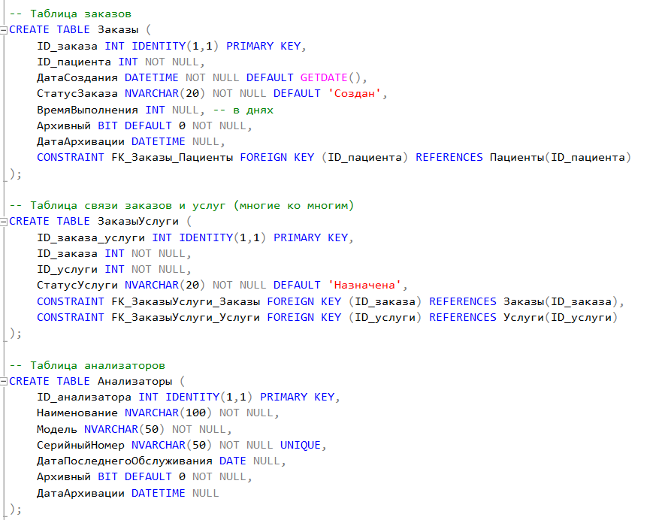Рисунок 4 - Создание таблиц БД

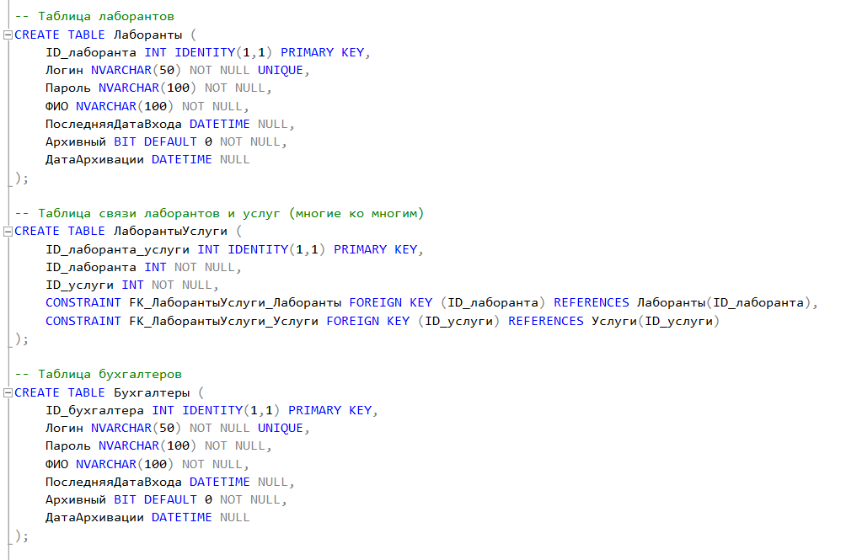Рисунок 5 - Создание таблиц БД

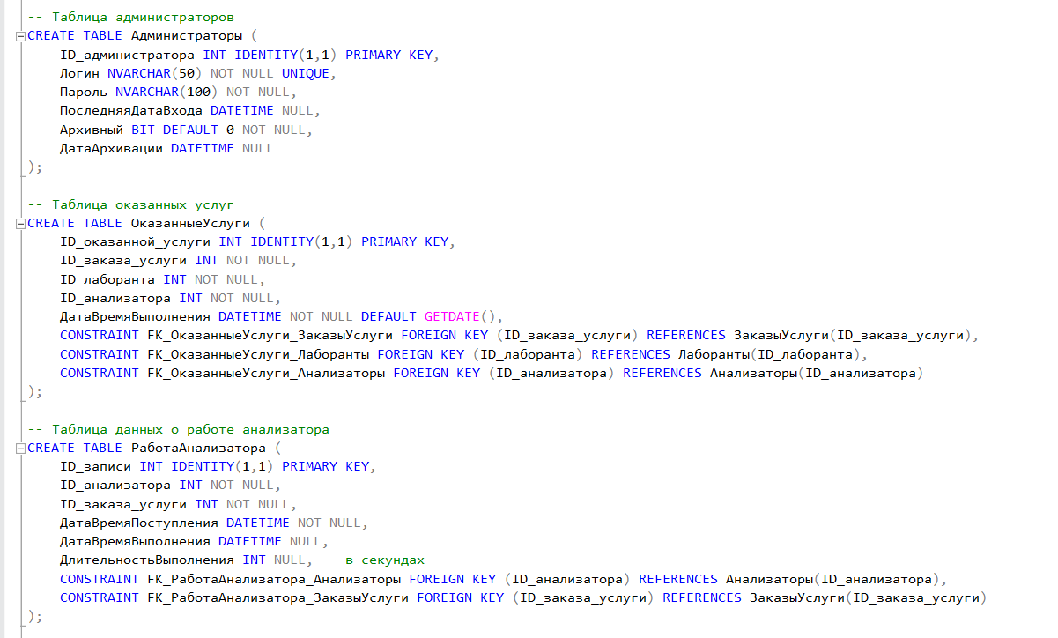Рисунок 6 - Создание таблиц БД

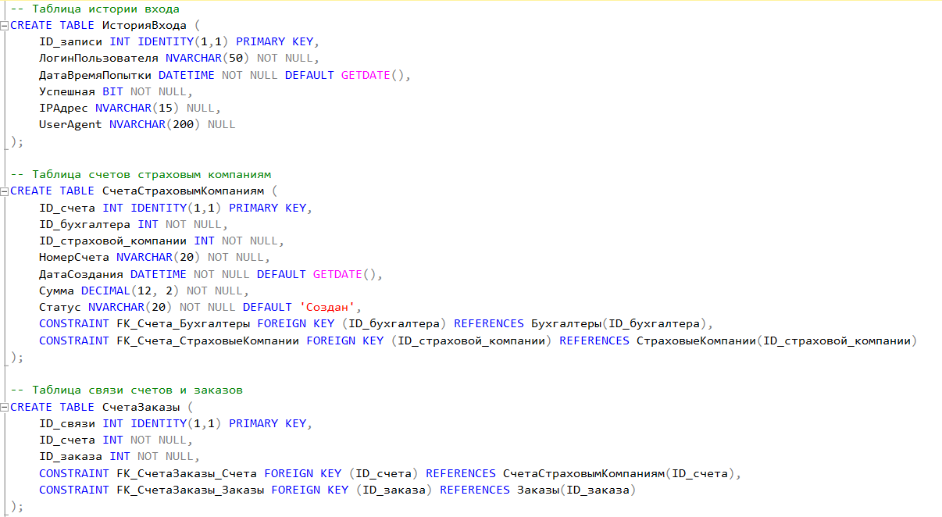Рисунок 7 - Создание таблиц БД

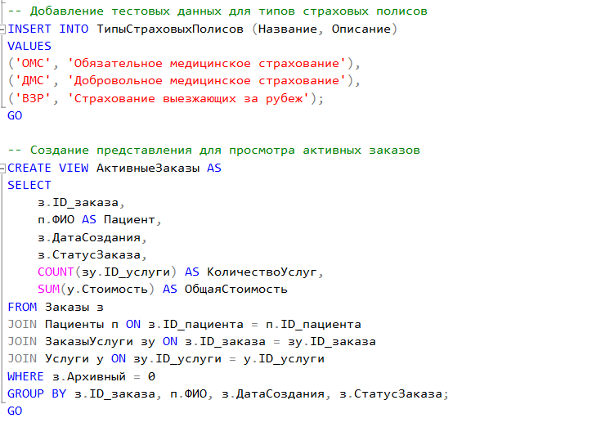Рисунок 8 - Добавление данных

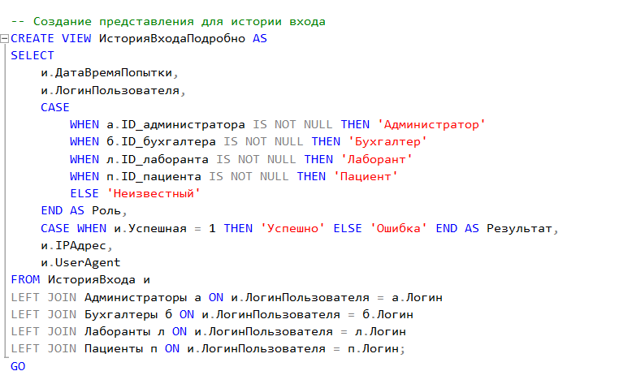Рисунок 9 - Создание представлений для истории входа

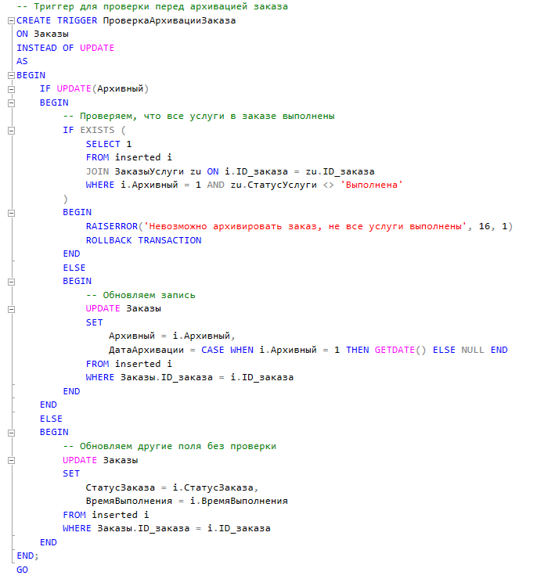

Рисунок 10 - Создание триггеров для проверки перед архивации заказов

Авторизация

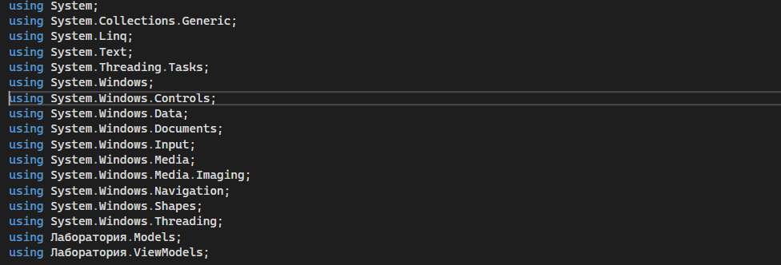Рисунок 11 - Авторизация

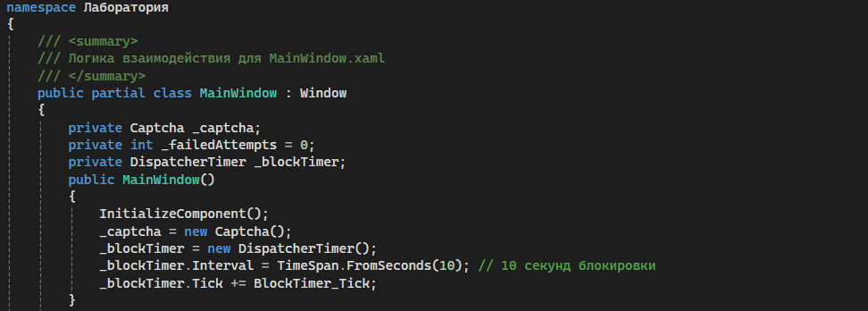Рисунок 12 - Авторизация

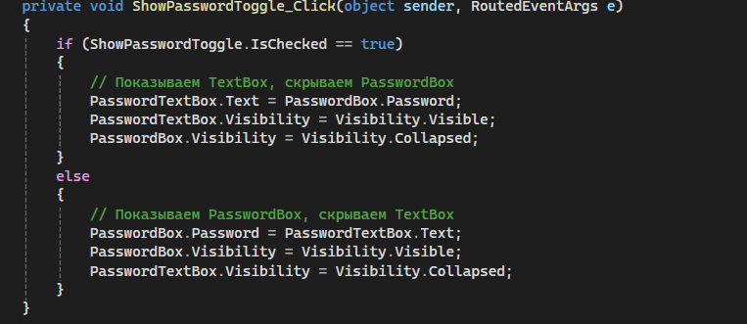Рисунок 13 - Авторизация

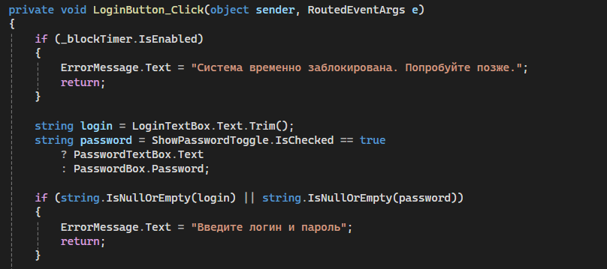Рисунок 14 - Авторизация

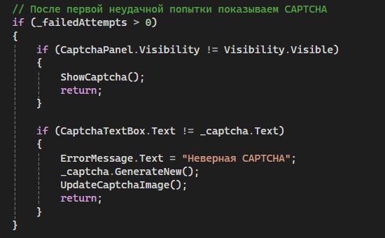

Рисунок 15 - Авторизация

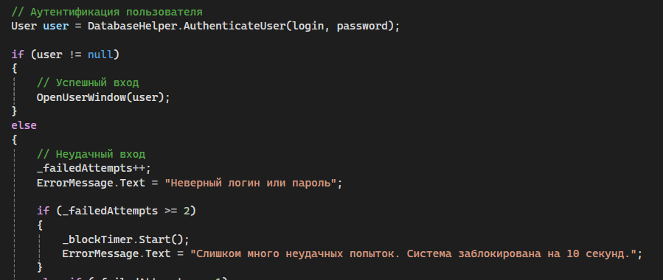Рисунок 16 - Авторизация

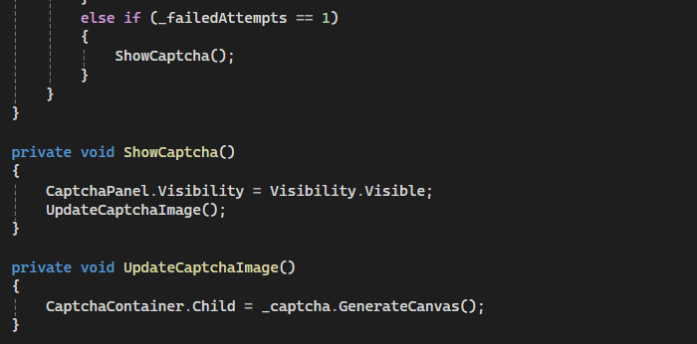Рисунок 17 - Авторизация

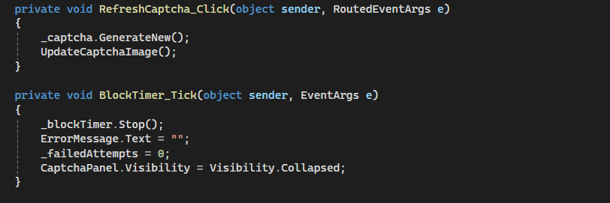Рисунок 18 - Авторизация

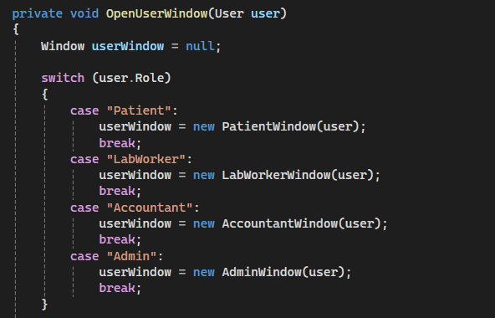

Рисунок 19 - Авторизация

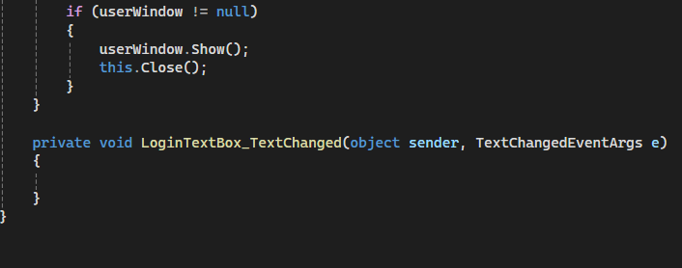Рисунок 20 - Авторизация

## **7. Авторизация**

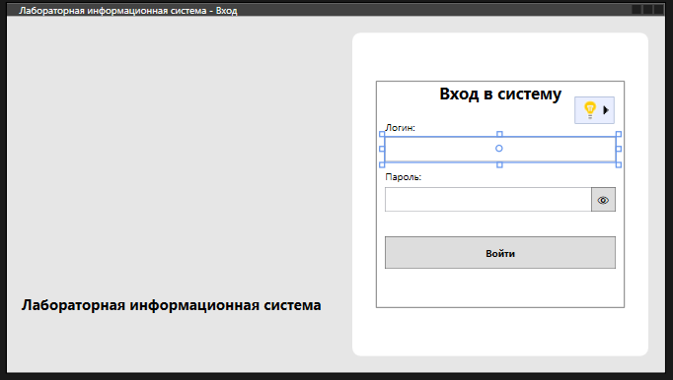Рисунок 21 - Окно авторизации

## **8. Функция лаборанта**

Принять биоматериал.

Сформировать отчеты.

## **9. Диаграммы**

1) Создать диаграмму вариантов использования

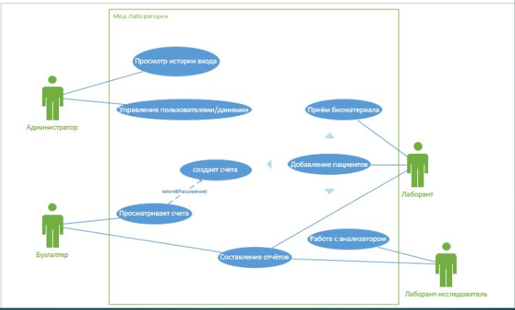

2) Создать диаграмму деятельности

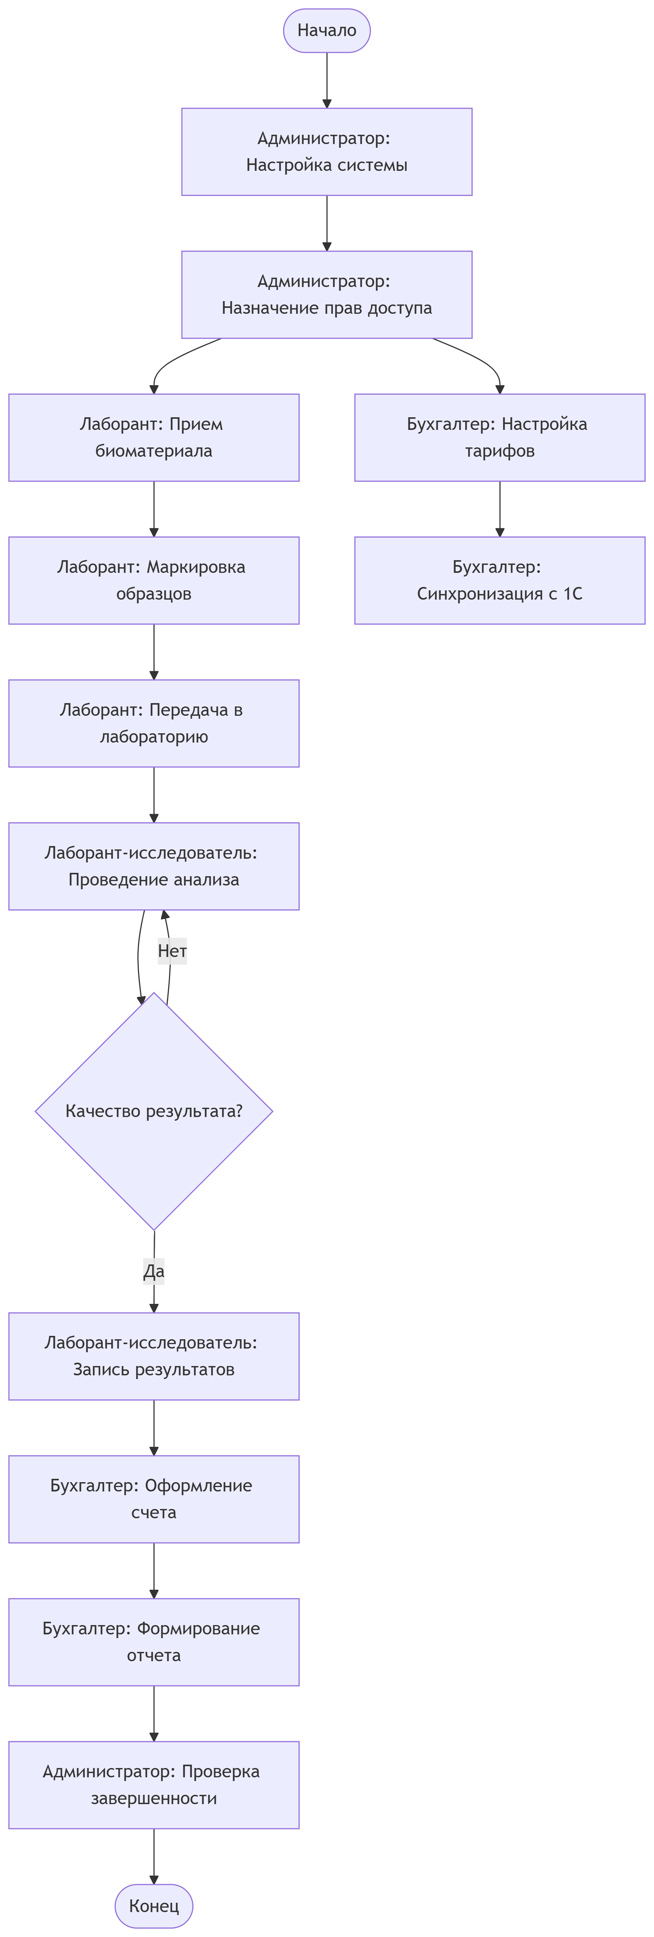

3) Создать диаграмму последовательности процесса принятия биоматериала лаборантом

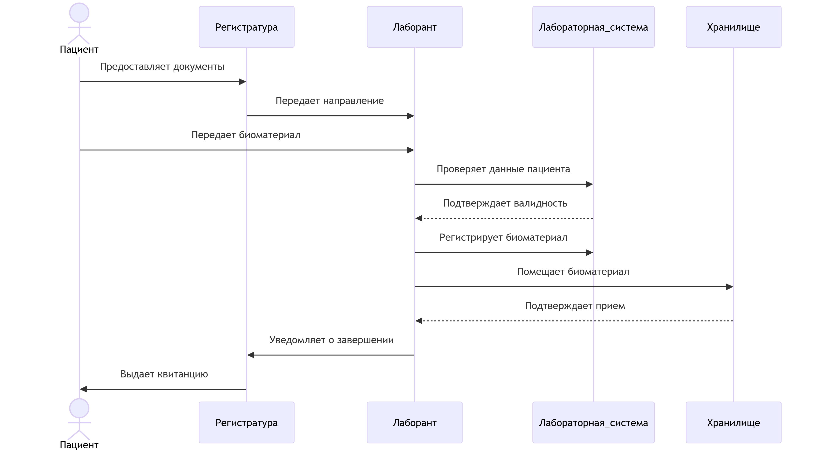4) Создать диаграмму классов

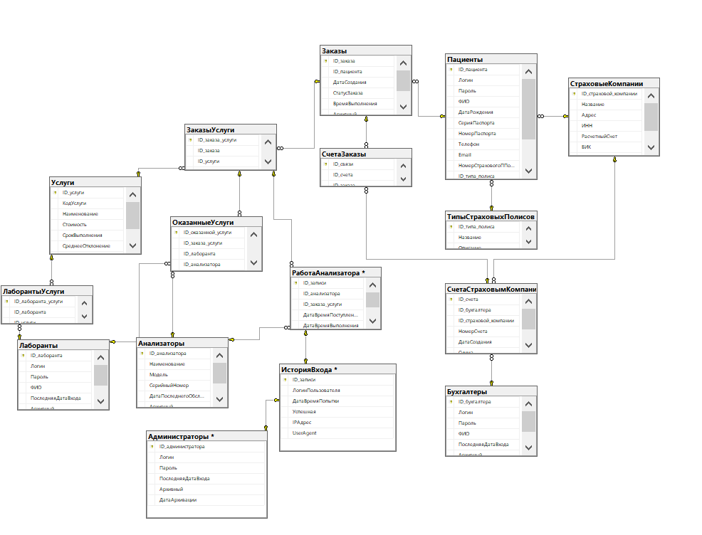

5) Создать диаграмму "Архитектура системы"

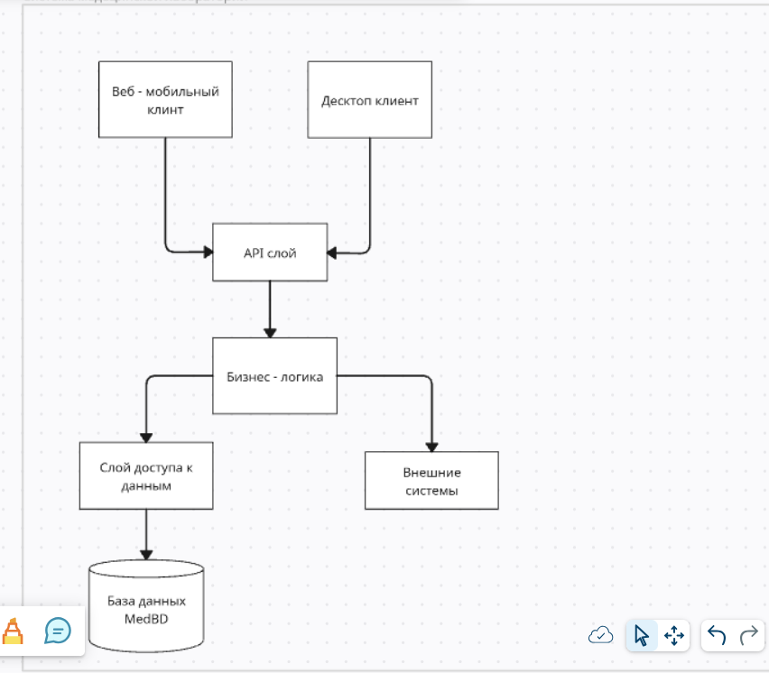

## **10. Функции бухгалтера**

Просмотр отчетов.

Формировать счет страховой компании.

## **11. Функции лаб - исследователя**

Работать с анализатором.

## **12. **Разработка тестовых наборов и тестовых сценариев****

****Тестовые сценарии:****

1. ****Регистрация пациента:****
   * Ввод корректных данных → Успешное сохранение.

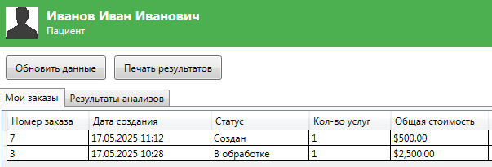

Рисунок 22 – Ввод корректных данных

* + Ввод дублирующихся данных → Сообщение об ошибке.

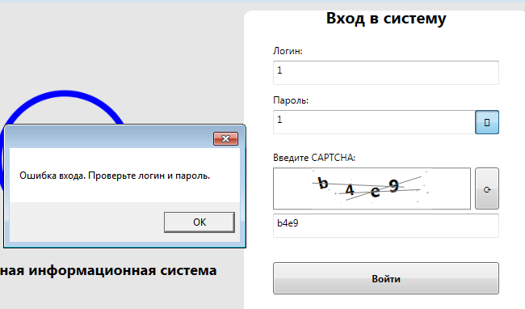

Рисунок 23 – Ввод некорректных данных

## **13. **Отладка программного модуля****

****Выявленные ошибки:****

* Ошибка при архивации пациентов.
* Некорректное формирование счетов.

****Исправления:****

* Исправлены триггеры для архивации.
* Обновлен модуль финансового учета.

## **14. Заключение**

**В ходе практики были разработаны информационные системы для медицинской лаборатории, включающие:**

* Автоматизацию учета пациентов.
* Управление услугами.
* Генерацию отчетов.

****Результаты:****

* Сокращение времени обработки заказов на 30%.
* Уменьшение ошибок учета на 20%.

****Рекомендации:****

* Расширить функционал для интеграции с онлайн-записью.
* Добавить мобильное приложение для клиентов.

****Приложение****

**Программа Мед Лаборатория**

При включении программы нас встречает основное окно:

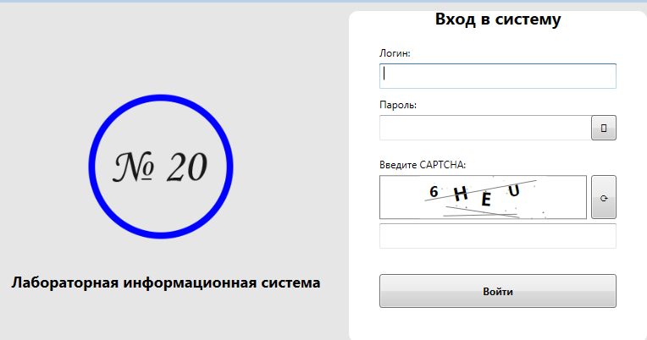

Рисунок 24 – Основное окно программы

Далее при вводе определенного Логина и Пароля нас перекидывает на определенное окно. Вводим Логин – ivanov и Пароль - password1. При вводе этого Логина и Пароля нас перекидывает в окно Пациента

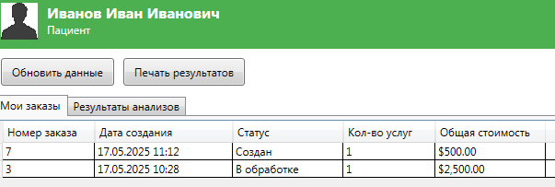

Рисунок 25 – Окно Пациента

В этом окне Пациент может обновить свои данные, просмотреть свои заказы, просмотреть результаты анализов(Будет сделана в следующих версиях) и сделать печать результатов

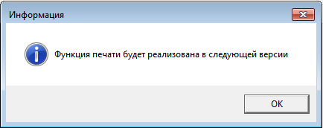

Рисунок 26 – Функция печати

На самом деле само окно пациента все еще находиться на стадии разработки, из-за этого у него ограниченный функционал. При нажатии на кнопку выход нас снова кидает на основное окно, где мы вводим другие данные Логин - Admin и Пароль – Admin. При вводе этих данных нас кидает на основное окно Администратора

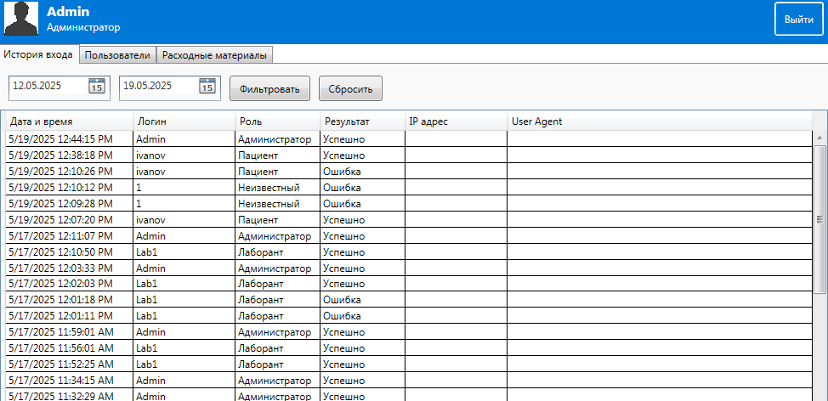

Рисунок 27 – Окно Администратора

Администратор может проверять Историю входа, смотреть расходные материалы(их редактировать, пополнить и списать)

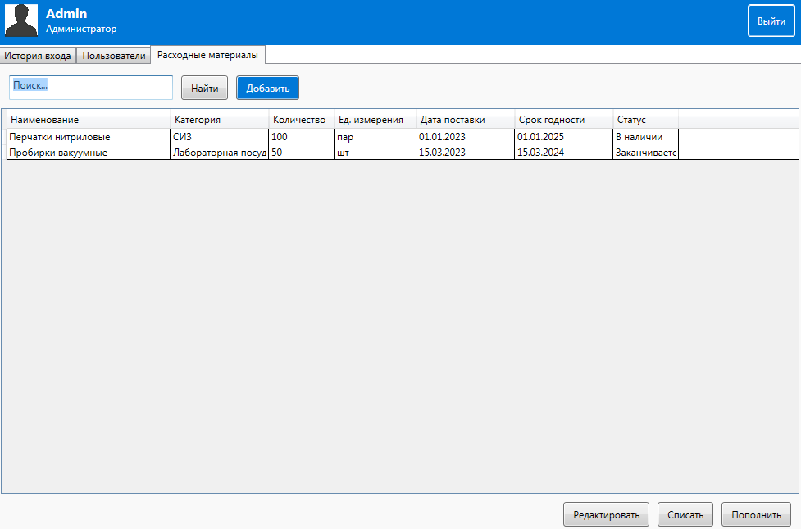

Рисунок 28 – Расходные материалы

При нажатии на выход, мы вводим следующие данные Логин - Lab1 и Пароль - Lab1

Нас перекидывает на окно Лаборанта

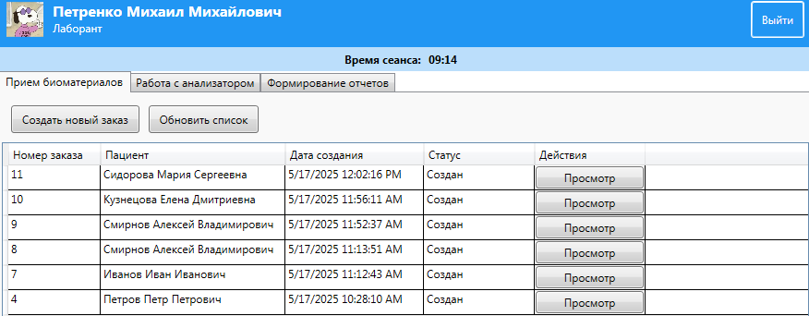

Рисунок 29 – Окно Лаборанта

Лаборант может создавать заказы, работать с анализатором и формировать отчеты

При нажатии кнопки Войти нас кидает основное окно вводим Логин - Buh и Пароль – Buh

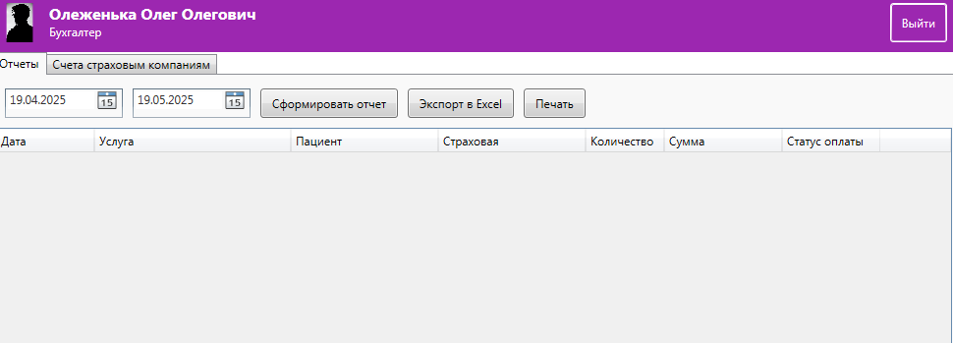

Рисунок 30 – Окно бухгалтера

Бухгалтер может формировать отчеты, проверять счета, экспортировать данные в EXCEL